OSNOVNA ŠKOLA MARE ŠVEL-GAMIRŠEK
VRBANJA
Razred : III.a
Učiteljica : Katica Vareševac , učiteljica savjetnica
Organizator :učiteljice RN,
Datum : 14. prosinca 2017.
REALIZACIJA
PLANA I PROGRAMA IZVANUČIONIČNE NASTAVE
POSJET VUKOVARU
IZVANUČIONIČNI –INTEGRIRANI DAN

CILJ INTEGRIRANO-IZVANUČIONIČNOG DANA : Vizualno i na konkretnom okruženju doživjeti animirano –igrani film u Cinestaru u Vukovaru , posjetiti riječnu luku , gradsku tržnicu i blagdansko uređeni grad .
INTEGRIRANI NASTAVNI SADRŽAJI :
- PID –Kulturno –povijesni spomenici u zavičaju
- HJ-Medijska kultura –„Medvjedić Paadington 2“
- HJ-Medijska kultura –„Medvjedić Paadington 2“
- SR- Bonton na javnim mjestima
KLJUČNI POJMOVI
kulturno –povijesni spomenici , Cinestar ,animirano –igrani film , sinkronizirano, gradska luka , pristanište , gradska tržnica , gradski trg, kulturno ponašanje u javnim ustanovama

ISHODI UČENJA
Učenik :
- objašnjava pojam kulturno –povijesni spomenici
-pojašnjava vrijednost kulturno –povijesnih spomenika za identitet jednoga naroda i proučavanja povijesti
- kulturno se ponaša na javnom mjestu
- klasificira kulturne ustanove , objašnjava pojam „cinestar“
- objašnjava njihovu osnovnu namjenu
- točno određuje prostor u kino-dvoranama : veliko platno i gledalište
-objašnjava vrstu filma : animirano -igrani
-imenuje uloge i određuje karakterizaciju likova
-definira pojam sinkronizirano
-prepoznaje vode tekućice :Vuka , Dunav,
-povezuje važnost plovnog prometa
GOO
Društvena dimenzija
Socijalne vještine i društvena solidarnost
– razlikuje poželjne od nepoželjnih oblika verbalne i neverbalne komunikacije u zajednici te navodi primjere (naročito u sredstvima javnog prijevoza)
OBRAZOVNA POSTIGNUĆA :
-upoznati i razlikovati kulturne ustanove značajne za dječji uzrast
-znati osnovnu namjenu pojedinih kulturnih ustanova
-usavršiti motoričke strukture gibanja iz cjeline hodanja za životne situacije djece, čime postaju svrsishodne za prevenciju ozljeđivanja

IZVORI ZNANJA I NASTAVNA POMAGALA
1. Nastavni plan i program, (2006) Zagreb MZOP
2. Okvirni nacionalni kurikulum,(2010) Zagreb MZOP
3. Školski kurikulum(2014/15)Vrbanja, OŠ Mare Švel Gamiršek
4. Puh,N. (2007.).Integrirani dani u razrednoj nastavi.Zagreb,Školska knjiga
5. Drandić,B. (2008.).Nastavnički suputnik.Zagreb;Znamen
-živa riječ vodiča,izvorna stavrnost:

OBLICI RADA:
skupni, individualni ,
NASTAVNE STRATEGIJE I METODE POUČAVANJA METODE :
Strategija ISTRAŽIVANJA : m. Problemskog poučavanja – izlaganje , razgovor,
Strategija doživljavanja
Stategija VJEŽBANJA:tjelesno vježbanje i reproduktivno stvaranje
PRETHODNE AKTIVNOSTI
Izlet je početkom školske godine planiran u Kurikulumu i Godišnjem planu škole, te u rubrici „Zapisnici „ u „Kulturno –društvenoj djelatnosti „ u e-dnevniku.
Na 1. Roditeljskom sastanku iznijet je plan roditeljima .Roditelji su potpisali suglasnost za izvođenje izvanučioničke nastave i financirati odlazak u Vukovar.

TIJEK integriranog dana :
1.Putovanje autobusom , zajedničko druženje učenika razredne nastave
2. Dolazak u Vukovar i posjet riječnoj luci
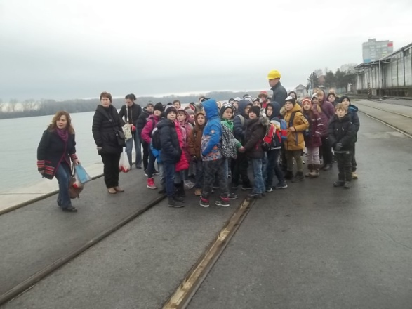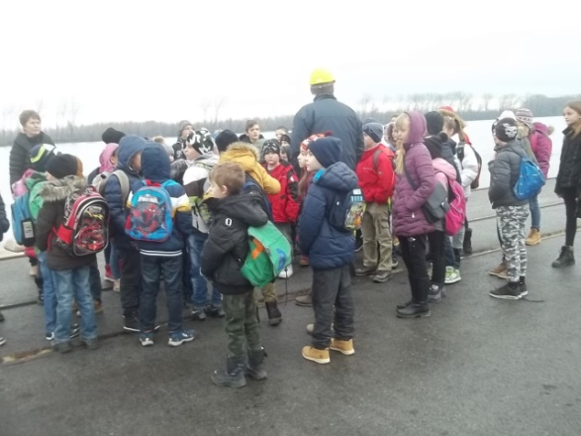
-obilazak tržnice, klizališta
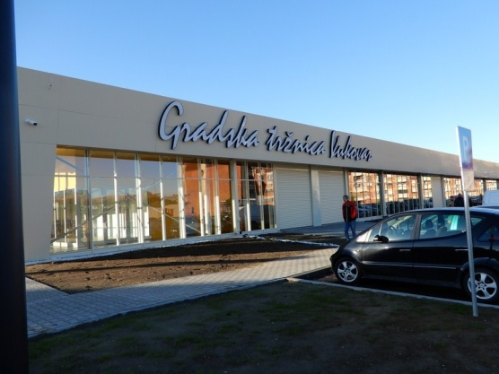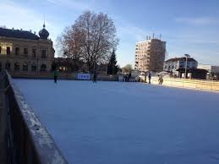
-pogled u daljinu - minuta šutnje
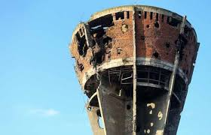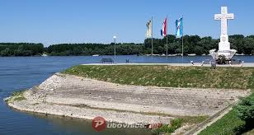
3. Cinestar
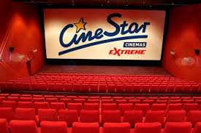
Medvjedić Paddington 2
Medvjedić Paddington se sretno smjestio kod obitelji Brown, gdje je postao popularan član zajednice, širi radost i ljubav gdje god dođe. U potrazi za savršenim rođendanskim poklonom za 100. rođendan svoje voljene tete Lucy, Paddington naiđe na savršenu knjigu u antikvarnici te će morati odraditi niz poslova ...

